Информационный час в 9 классе

Тема: Знаменитые люди Беларуси

Задачи: познакомить учащихся с событиями и людьми, которые стали известными в Республике Беларусь;

расширять кругозор учащихся, развивать наблюдательность, умение находить информацию, выделять главное.

Оборудование: фотографии знаменитых людей, улиц города Речицы.

Ход информационного часа

1**. Вступительное слово учителя.**

Классный руководитель: Сегодня мы с вами проведем заочную экскурсию в город Речицу. Каждый из нас хоть раз был в городе Речице. Это сказочное место, очень старинное, полное историй и красивейших достопримечательностей. Небольшой городок с очень гостеприимными и добродушными людьми. Каждый уголок города - это целая история. Можно бесконечно перечислять все его достоинства, но сегодня мы с вами поговорим о названиях улиц в этом городе.

- Ребята, скажите, пожалуйста, какие улицы есть в городе Речица?

(Ответы детей).

Классный руководитель: Как вы думаете, а почему улицы носят именно это название?

(Ответы детей).

**2. Заочная экскурсия по улицам города Речицы.**

Классный руководитель: Давайте мы с вами пройдемся по некоторым улицам.

Улица Гастелло берёт начало от улицы Евгения Мицкевича и имеет довольно длинную протяжённость, выходя на Сыдько недалеко от железнодорожного вокзала. Раньше она называлась Первая Полевая, но после Великой Отечественной войны, в 1947 году, была переименована в честь лётчика, командира 2-й эскадрильи 207-го дальнебомбардировочного авиаполка капитана Николая Францевича Гастелло. 26 июня 1941 года он вместе с экипажем совершил свой знаменитый подвиг, уничтожив десятки германских машин и цистерн.  
Спустя всего четыре дня с начала войны экипаж под командованием капитана Н. Ф. Гастелло в составе лейтенанта А. А. Бурденюка, лейтенанта Г. Н. Скоробогатого и старшего сержанта А. А. Калинина на самолёте ДБ-3ф вылетел для нанесения бомбового удара по германской механизированной колонне на дороге Молодечно-Радошковичи в составе звена из двух бомбардировщиков. Огнём зенитной артиллерии противника самолёт Гастелло был подбит. Вражеский снаряд повредил топливный бак, на борту возник пожар, и Гастелло совершил огненный таран — направил горящую машину на механизированную колонну врага. Все члены экипажа погибли.  
Указом Президиума Верховного Совета СССР от 26 июля 1941 года капитан Николай Францевич Гастелло был посмертно удостоен звания Герой Советского Союза.

Недалеко от железнодорожного вокзала есть улица Двадненко. Названа она в честь Героя Советского Союза, похороненного в нашем городе, на воинском кладбище, расположенном в сквере у Центральной площади.  
Родился Двадненко Иван Карпович в 1903 году в городе Кисловодске и до войны, с 1931 года, работал председателем колхоза, председателем стансовета, на фронте с 1942 года. Командир батареи гвардии лейтенант Двадненко И.К. отличился в сентябре 1943-го в битве за Днепр в Комаринском районе Полесской области. С батареей он переправился через Днепр и отбивал атаки противника. В тяжелую минуту боя Двадненко И.К. встал за орудие и лично уничтожил три фашистских танка. В декабре 1943 года он скончался от полученных ранений.  
Память о Герое увековечена не только в названии улицы, но также в экспозиции Речицкого музея и на Аллее Героев Советского Союза в парке Победы.

Одна из самых длинных улиц Речицы - улица Заслонова – тянется с запада на восток через большую половину города.  
Улица получила имя одного из самых известных белорусских партизан, организаторов подполья и партизанского движения в годы Великой Отечественной войны на территории БССР, Героя Советского Союза Константина Сергеевича Заслонова. Он был настолько отважен и бесстрашен в борьбе с оккупантами, что уже в годы войны его имя было присвоено двум партизанским бригадам, действовавшим в Беларуси.  
Родом из Калининской области, К. Заслонов с конца 1930-х годов уже жил с семьёй в Орше и работал здесь начальником паровозного депо. В войну создал и возглавил несколько подпольных диверсионных групп, которые вместе с другими подпольными группами Оршанского коммунистического подполья парализовали работу Оршанского железнодорожного узла. За 3 месяца подпольщики-заслоновцы организовали около 100 крушений поездов, вывели из строя более 200 паровозов, тысячи вагонов и цистерн и др. С начала 1942 года К. Заслонов стал командиром партизанского отряда, а с июля – бригады «Дяди Кости».  
Погиб Константин Сергеевич в бою у деревни Куповать Сенненского района в ноябре 1942 года. Поскольку даже за мёртвого Заслонова немецкая администрация обещала большое вознаграждение, то местные жители деревни спрятали его тело, а после тела его и других погибших в бою партизан были похоронены. После войны, в 1955 году, К. С. Заслонов был перезахоронен в Орше у здания вокзала.  
В марте 1943 года Константину Заслонову посмертно присвоено звание Героя Советского Союза.

Именем Героя Советского Союза Красикова Александра Васильевича названа одна из улиц за путепроводом через железную дорогу, - та самая, на которой расположено производственное управление «Речицагаз». В центре нашего города, на воинском кладбище напротив Центральной площади, находится могила гвардии капитана Красикова, начальника штаба кавалерийского полка, погибшего в бою 8 декабря 1943 года.  
Красиков А.В. родился 21 августа 1907 года в селе Красный Яр Ордынского района Новосибирской области. В Красной Армии с 1929 года. На фронте с 1941г.  
Начальник штаба кавалерийского полка гвардии капитан Красиков А.В. отличился при освобождении Комаринского района Полесской области. 28 сентября 1943 года полк под его командованием форсировал Днепр и, овладев деревней Нивки, создал плацдарм для переправы дивизии.  
Звание Героя Советского Союза Красикову А.В. присвоено Указом Президиума Верховного Совета СССР от 15 января 1944 года посмертно.

Куликовская – такое название носила нынешняя улица Наумова. На ней многоэтажная застройка соседствует с частным сектором, где сохранились ещё старые домики. Здесь можно зайти за продуктами в магазин «Дары от «Зари», который многие жители по старинке ещё называют «Каштан» - такое название носил магазин, размещавшийся здесь раньше. На этой улице «прописаны» Речицкая районная гимназия, ткацкая фабрика «Речицкий текстиль».  
Переименована Куликовская в послевоенное время в честь молодого парня-сибиряка Кондратия Ивановича Наумова, который в 26 лет (22 августа 1944 г.) получил высокое звание Героя Советского Союза за мужество, храбрость и героизм, проявленные в боях с немецко-фашистскими захватчиками.  
Родился герой в 1918 году в селе Казачинское Иркутской области. В Красной Армии служил с 1939 года, окончил в 1941-м Сызранское танковое училище, позднее - Ленинградскую высшую офицерскую бронетанковую школу (1944 г.). Воевал на Западном и 1-м Белорусском фронтах.  
Командир танкового батальона 15-й гвардейской танковой бригады гвардии капитан К.И. Наумов отличился в Бобруйской операции. В течение нескольких дней в июне 1944 года он проявил себя на разных участках боя: в бою за железнодорожную станцию Чёрные Броды с 4-мя танками уничтожил 2 противотанковых орудия и подбил самоходное орудие; во главе группы танков освободил укреплённый пункт Еловики, поджёг склад боеприпасов, подбил танк; овладел северо-западной окраиной Бобруйска, уничтожил колонну автомашин.  
Кондратий Наумов умер после тяжёлых ранений 2 сентября 1944 года в эвакогоспитале в Речице. Похоронен в братской могиле на территории городской больницы по улице Сыдько. Имя героя увековечено на плите у обелиска.

Улица Первая Почтовая… На ней, широкой и изогнутой, уходящей в обратную от центральной улицы сторону, размещаются частные домики с пристроившимся между ними магазином «Почтовый» - ныне «Ветеран». На ней уже более трёх десятилетий работают построенные СУ № 164 районная больница, поликлиника, роддом, а также автобусный парк…  
С 1967 года улица носит имя Героя Советского Союза Трифонова Феоктиста Андреевича, погибшего за освобождение нашего района в ноябре 1943 года. В 2010 году в Речице побывала делегация земляков героя из Томской области, которая посетила место его подвига в деревне Романовка Речицкого района и его могилу в Речице, которая находится на воинском кладбище в сквере у Центральной площади.  
Трифонов Феоктист Андреевич родился в 1921 году в селе Новоильинка ныне Колпашевского района Томской области в семье крестьянина. В Красной Армии служил с 1940 года, спустя два года окончил Дальневосточное артиллерийское училище, а на фронт ушёл с апреля 1943-го. Командир батареи 89-й тяжёлой гаубичной артиллерийской бригады (65-я армия, Белорусский фронт) старший лейтенант Ф.А. Трифонов отличился 18 ноября 1943 года в районе деревни Романовка Речицкого района: когда большая группа фашистских автоматчиков прорвалась к наблюдательному пункту батареи, он вызвал огонь на себя. Произошло это 19 ноября 1943 года. Феоктист Трифонов погиб. Звание Героя Советского Союза присвоено ему 24 декабря 1943 года посмертно.  
Награждён орденом Ленина, орденом Красной Звезды.

Эта улица ведёт из одного края города в другой, доходя до железнодорожного вокзала, а потом немного продолжаясь ещё и за ним. И называлась она до начала 1980-х Вокзальная. На ней ещё сохранились старые деревянные домики, напоминающие о самобытности уютного белорусского городка.  
Переименована Вокзальная была в честь Героя Советского Союза Михаила Петровича Сыдько, приехавшего жить в Речицу спустя некоторое время после войны. Похоронен славный ветеран войны тоже в Речице, на Старорусском кладбище.  
Уроженец Лельчицкого района, Михаил Петрович кончил курсы младших лейтенантов, курсы командиров полков. Был участником освобождения Западной Белоруссии в 1939 году, а во время Великой Отечественной дослужился до командира полка. Участвовал в боях под Москвой, Сталинградом, в Крыму, Прибалтике, Германии. Стрелковый полк под командованием Сыдько М.П. отличился при освобождении Крыма, участвовал в боях за Севастополь и других сражениях. В 1945-м году получил звание Героя Советского Союза.  
В экспозиции музея представлены награды, документы, фотографии, а также военная форма Михаила Петровича.

Улица Рокоссовского не относится к старым улицам города, отдельные из которых меняли свои названия, а порой и не единожды. Она коротка и, плавно перетекая из улицы Сыдько, движется к Трифонова, выходя на неё недалеко от водоёма. Будучи проложенной, она сразу была названа именем Дважды Героя Советского Союза Константина Константиновича Рокоссовского (1896-1968).  
Участник Первой мировой, Гражданской и Великой Отечественной войн. В разные периоды был командующим Брянским, Донским, Центральным, а также Белорусским фронтом, внеся существенный вклад в проведение операции «Багратион». К.К. Рокоссовский провёл самостоятельные фронтовые наступательные операции: Гомельско-Речицкую (10-30 ноября 1943 года), Калиновичско-Мозырскую (8-30 января 1944 года), Рогачёвско-Жлобинскую (21-26 февраля 1944 года). Командовал также 1-м и 2-м Белорусским фронтом. Маршал Советского Союза.  
Константин Рокоссовский стал одним из полководцев, награждённых орденом «Победа».  
Название улицы Панова в восточной части города напрямую связано с человеком, Героем Советского Союза, не только командовавшим войсками, освобождавшими Речицу от немецко-фашистских захватчиков, но и который позднее сам приезжал в наши края и встречался с жителями города.  
Панов Михаил Фёдорович (1901-1979), родившийся в Псковской области, был участником Гражданской войны, позднее окончил бронетанковую школу, курсы «Выстрел», Военную академию механизации и моторизации. В Великую Отечественную командовал I гвардейским Донским танковым корпусом, 15-я, 16-я и 17-я танковые бригады которого в ноябре 1943-го освобождали Речицкий район от оккупантов.  
В Речицком краеведческом музее хранятся шинель генерал-лейтенанта Панова М.Ф., а также фотографии с его участием в городском митинге, посвящённом 25-летию со дня освобождения Речицы от фашистских захватчиков.

**3.Работа с фотографиями. Диалог «Вопрос-ответ».**

Классный руководитель: Ребята, давайте посмотрим на фотографии и определим, где какой герой изображён? (Ответы учащихся)

-Какие улицы мы с вами еще не рассмотрели? (Ответы учащихся)

- Где ещё можно узнать о происхождении улиц? (Ответы учащихся)

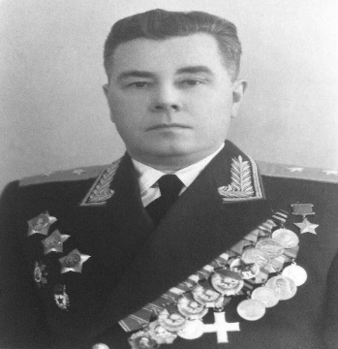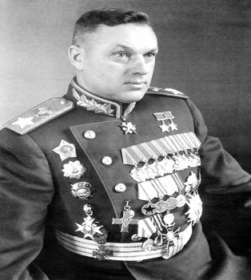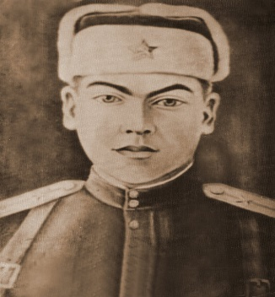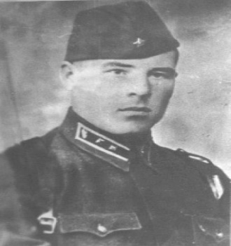

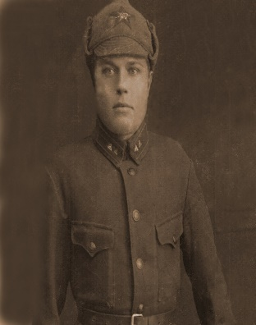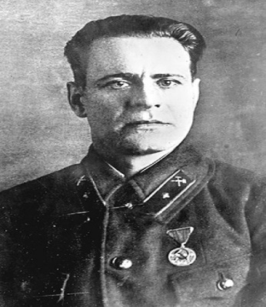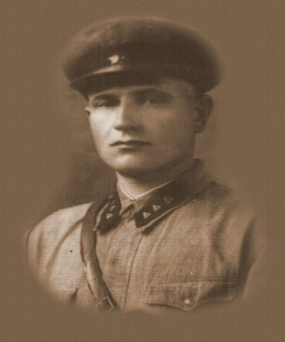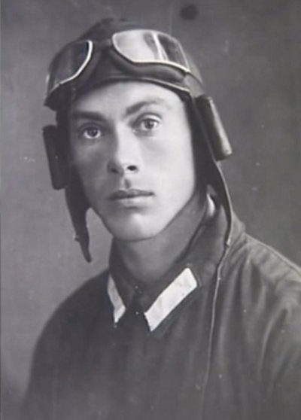

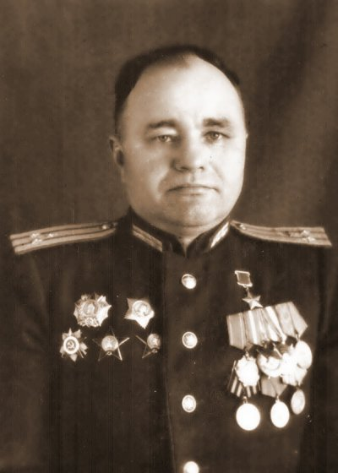

**4. Подведение итогов.**

Классный руководитель: Сегодня вы совершили экскурсию по улицам города Речицы. Может быть раньше вы бы не обратили внимание на название улиц, а сейчас, услышав название, будете вспоминать ту информацию, которую вы получили сегодня. Что – то вы уже знали, возможно, что-то интересное для себя вы узнали на нашем информационном часе. Я буду очень рада, если вы постараетесь и узнаете, про происхождение названий других улиц города Речицы.

На этом наш информационный час закончен. До новых встреч.